**星盘看盘入门笔记**

编: 湘 灵

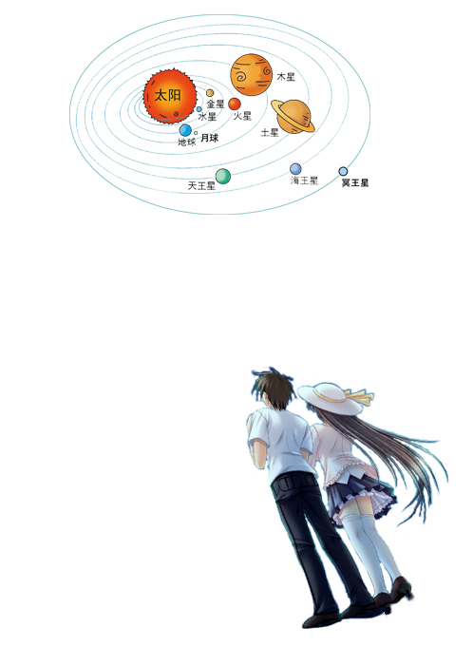前言

几个月前一个偶然的机会，在一个微信群里让“师傅”喵大仙帮忙看了下星盘，原本只是作为娱乐性测试一下，没想到一些方面的解析准确度让人不可思议，为了验证是否真的能仅从星盘上准确的看出个人性格特征，本人有意识避免在言语上透露自身信息，让“师傅”把她从星盘上所能看到的全部说出来才作了些回复，当她把所有能看到的信息说出来之后，说出的一些信息让我吃惊，特别是一些很隐匿的特征都被披露出来之时，心里有种整个人被窥探的感觉，“师傅”说完肯定的部分后，开始印证她说的是否正确和其它特征的时候(后来了解到师傅是心理学专业的，对这星盘这方面也学习了很久，并有厚厚的几本笔记)，我正在心里印证刚刚描述的特征内容，一些原本自身也没注意到的特征也被发掘出来，在性格特征方面上我估摸着有80%甚至达到90%这样高的准确率，相比起最近学习的AI，在某些方面识别判断的准确率也才只有60%多点，这么高的准确率足以引起兴趣，师傅看了我的星盘，认为我在这方面的天赋比常人高好几倍，甚至比她还高，询问我是否愿意学习并免费教我这方面的知识，以前在风水等方面也有些涉猎，趁这个机会进一步学习和深入了解领悟。

俗话说：“性格决定命运”，一个人在各个方面的表现都由其性格特征决定，如果能从星盘上最大程度了解自身性格特征，那通过这种途径了解自身就很有用也很有效率。了解自身性格特征，充分发挥自身性格特点才能更好的实现自我价值，相比起自我反思，这也可能是一种提升自我更有效的捷径，从这个角度上看，星象学是适合每个人去学习了解的。

**“情不敢至深，恐大梦一场；卦不可算尽，畏天道无常。”** --《周易》告诉我们凡事都是有变化的，都有规律可循的，符合中庸之道。情不敢至深，恐大梦一场，并不是说不让你用情至深，而是不能过度，什么是过度呢，就是你非常的依赖她/他，如果没有她/他你会非常着急的那种，什么事都会做的出来，不管爱情或者友情都不能看的过于重要，否则等你真正失去以后，发现你什么东西都没了。卦不敢深算，畏天道无常，为什么会害怕天道无常呢？就是因为你太注意卦的变化了，认为变卦就是最终的结果而不去努力，易经教给我们的是事情的变化之道，所有的事情有规律可循，太过于迷恋算卦就会陷入宿命论，这是不可取的。

所以这方面只是作为参考作用，不可过于执念。

每当在讨论星盘星座时，准不准是最容易让人提到的，一些例子的解析也很难让人信服和解析者释义，例如同年同月同日同时生的双胞胎始终有些差异，有些两者性格完全相反，命运也不同；一些人的性格完全不像某个星座对应的特征，表现的样子也很难归类联系起来。

有幸得到“师傅”的授课，经过几个月的学习和自己参悟，我把个人性格特征及运势分层了三部分：天，地，人。天即天时，人出生的那一刻注定了大部分性格特征，占星学就是其代表，中国的测八字也是其中一种，这方面占主要部分；地即地理环境，个人理解中国的风水学就是其中的代表，包含了人的所处环境，周边环境的影响，以及天体现在运行的变动环境，相对客观的事物，这部分占相对较小的部分；人即人文环境，社会环境以及个人的后天学习和修练修养，这部分占有比较高的的比例，与天时可以有相互促进提升或者反作用。

前面提到的双胞胎问题，个人理解有出生时相差几分钟造成不同的上升星座和月亮星座，另外是来自父母对孩子或多或少有不同偏爱，以及每个人的后天学习力不一样，有很多例子显示双胞胎一个学霸，一个学渣。甚至在成年后两者另一半的不同又会产生很大的差异。就个人准不准而言，一些人的出生准确时间自己并不精确了解，所以产生的释义就有差异，还有就是星盘上一些特征受到刑克的影响，表现到归类的特征上就不明显；在大环境不同下又有差异，比如八九十年代的中国就算在富裕也不可能比现在普通人的便利，食物的丰富程度也没现在好，现代的人普遍结婚晚等现象，还有就是过了三十而立之后人的特征更显上升星座特质，年轻时还不成熟，好多特征还没有稳定下来等因素影响…

因此，**相不单论**，需要结合各方面进行释义。世间万物是非常复杂的，各门各类繁多，如果仅星盘12个大类代表世界万物，那每个大类代表的东西太多，并不能使得一一对应，所以一些需要看盘的人自行解读。世界上每个人都不一样的，分在同一类里并不表示一样；在这里使用“能量”表示特征明显度，能量越高，某一特征越明显，产生相应的事物和特征的概率越高。预测某一个事物产生还需要能量的持续，切不可执念于命理师所讲，比如卦上所示可以变得富贵，那就一直在好吃懒做等待结果，切记违背了天道，结果就可能并不会像预测的那样。

智商1000永无止境，能算出环境变化，

目录

前言 2

第一章 基础知识 5

1.1、画星盘线 5

1.2、12宫分类及含义 9

1.3、各大行星代表含义 12

1.4、12星座特点 14

1.5、12星座守护星 15

1.6、元素星座 15

1.7、开创星座，固定星座，变动星座 19

第二章 看懂本命盘 20

2.1、了解个人性格基本信息 20

2.2、 看懂星盘图 23

第三章 渣男渣女盘 26

第四章 个人桃花姻缘 26

第五章 事业运势 27

第六章 财富运势 27

第七章 学业 27

第八章 健康 27

## 第一章 基础知识

现在预测个人运势特征有以下几种分类：

A命理类：占星，八字，紫微斗数，七政四余等。都是属于看人生，可看大局，细节，可大可小。

B卜卦类：占星骰子，塔罗牌，六爻，梅花易数等。都是属于看事件，主看细节。

C风水类：中国独有，时间和空间的叠加效应。

本笔记内容主要以介绍占星入门为主，占星学涉及但不仅限于：数学、物理学、天文学、历法、文学、心理学、哲学、宗教学八大学科领域，占星学需要拥有很扎实的数学背景的人，通过观测、规律总结和数学的精密计算，才能得出星体、星座、宫位和相位的关系的星盘，入门的内容涉及较少，以知识识记为主，进一步学习和研究需要学习的这些理工学科，而理工科知识一般对普通占星师比较不友好，只好需要哲学和心理学上助力。

占星学的核心基础就是观测星空。占星学家历经一代又一代人的观测，来确认这些星体的运行规律，并将这些规律延伸到对地球人类生活的影响。在星盘的基础上，占星师根据古人的哲学思想和智慧，结合自己的解盘经验对星盘进行解读，从而提供占星服务。星盘也分古占(用整宫制和阿卡比特多)及现占(用普拉西德多)，如下就分好几种，以下介绍的默认以等宫制为例。

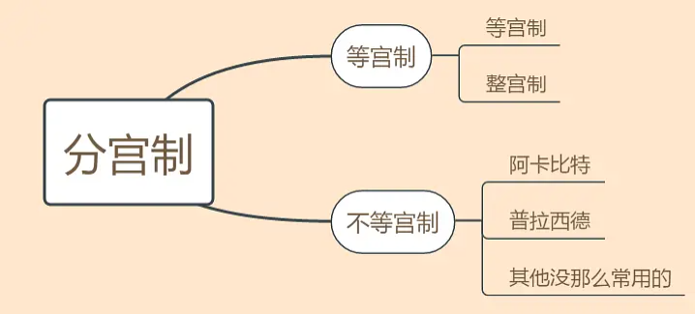

占星有科学的基础，但又不能完全用科学来证明，也无法用科学来证伪。这有点类似心理学。而心理学部分内容是可以通过科学实验或者统计学方法来建立严密的理论体系，但仍然有很多内容是无法用科学实证。在此就不进行深入探讨，以下开始进入基础知识点学习。

### 1.1、画星盘线

下载 测测，爱星盘或问问星座APP，并在软件上登记个人出生准确信息，由于我国在特定一段时间采用夏令时，错误的时间会影响月亮星座查询。

**夏令时：**夏令时就是夏季人为将时间调快一小时，查月亮星座夏令时，如果你出生的那一年，你所在的地区采用了夏令时，而且你父母记录你生辰也采用夏令时，那么你查月亮星座的时候就需要特别注明你是夏令时查询。我国曾在1986年到1991年的六个年度实行夏令时。除1986年因是实行夏令时的第一年，从5月4日开始到9月14日结束外，其它年份均按规定的时段施行。但是从1992年起，我国暂停实行夏令时，如果出生在以下时间段并使用夏令时计时的，需要选择夏令时，如下所示：

|  |  |
| --- | --- |
| **年份** | **日期范围** |
| 1986年 | 05月04日~09月14日 |
| 1987年 | 04月12日~09月13日 |
| 1988年 | 04月10日~09月11日 |
| 1989年 | 04月16日~09月17日 |
| 1990年 | 04月15日~09月16日 |
| 1991年 | 04月14日~09月15日 |

以前人们在出生计时方面上有很大误差，造成分析出的结果非常不准，虽然占星里面有生时矫正，但是非常非常难，需要靠专业的占星师推运和询问各种家里发生的事来判断。

登记完成后进入星盘，或者使用专业的宫神星网APP，宫神星网APP里面比较专业，使用符号版本的不习惯的不容易理解图形，建议使用测测相对比较容易入门和理解，如下图所示：

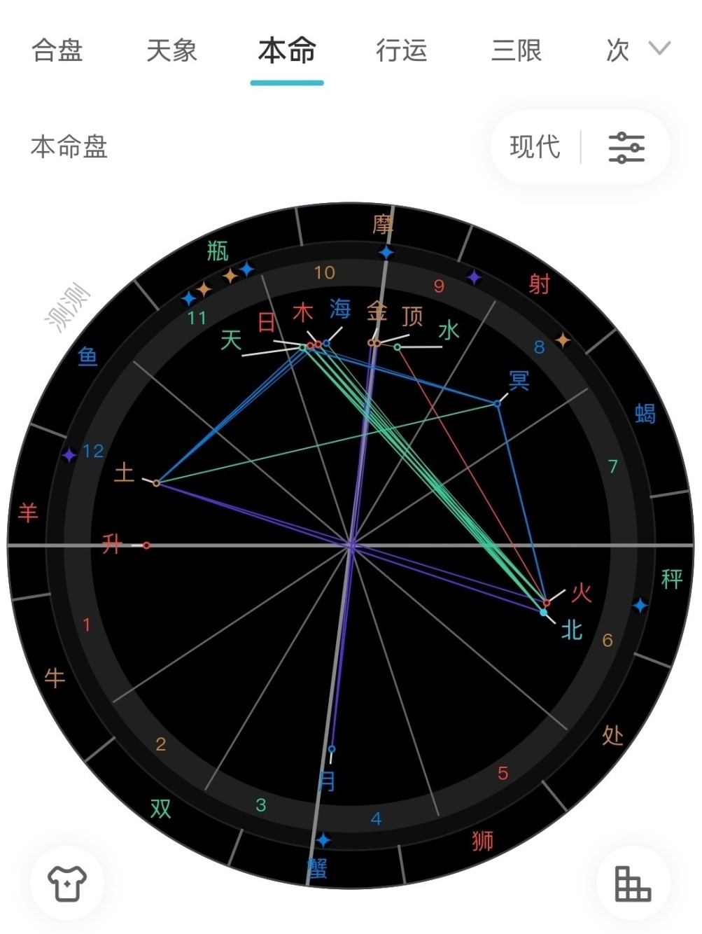

图1.1-1

点击图1.1-1的积木图标查看星盘详细内容，包括行星信息，相位表和飞宫。

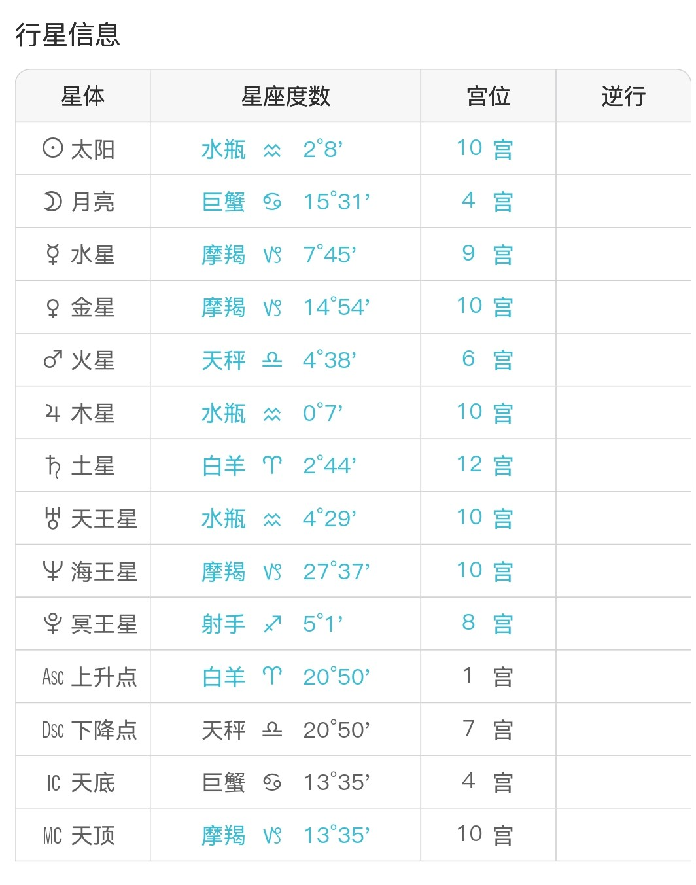

图1.1-2

在测测星盘上，没有显示具体的星星偏角度，所以一些只看图容易看错，点击星盘右下角详情列表可以显示出准确的行星信息，或者需要在星盘上点击行星显示行星详情，如上图所示，逆行列中如果有逆行标志表示有反向影响。

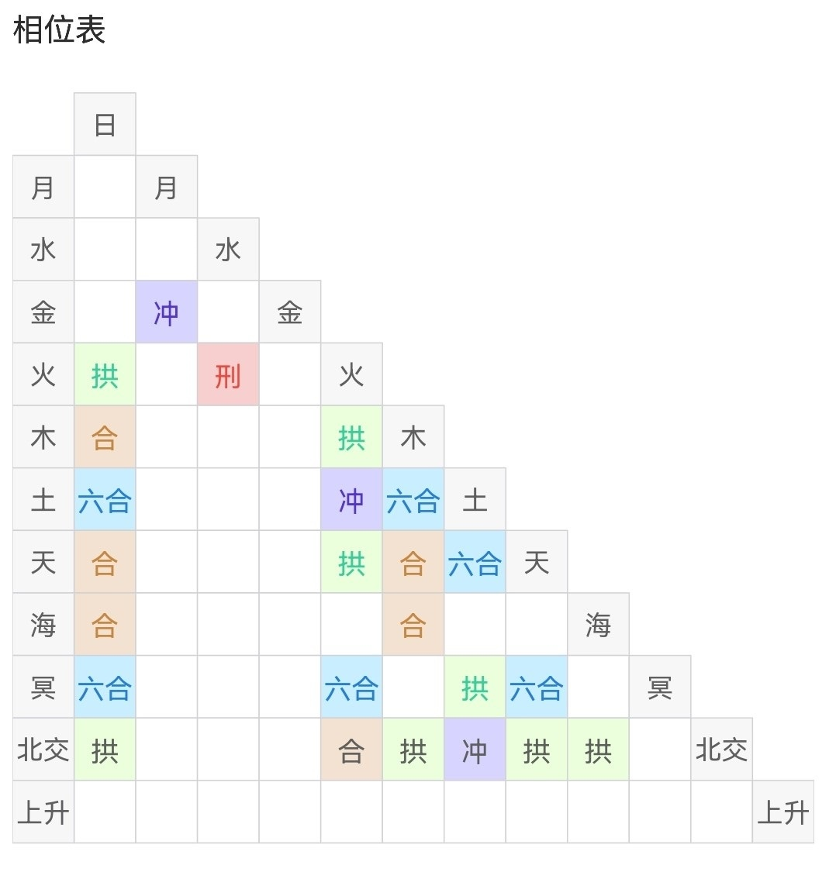

图1.1-3

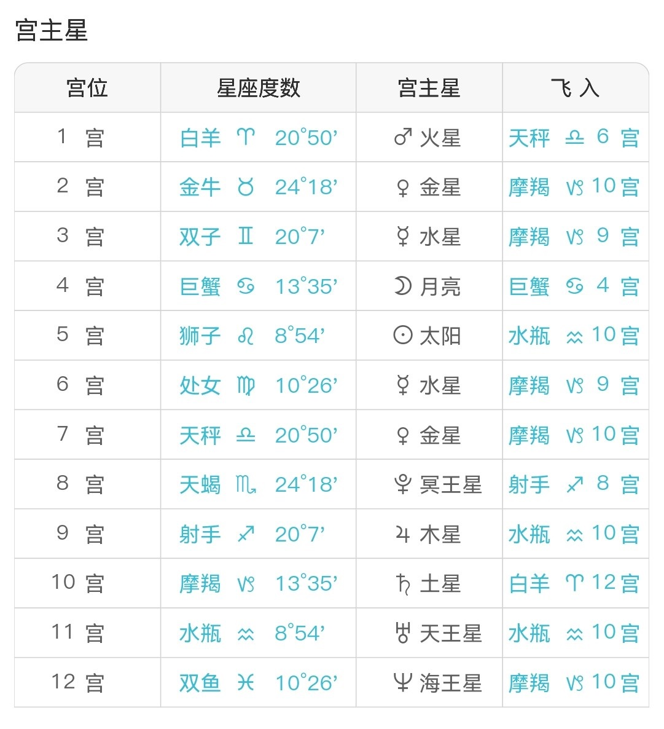

图1.1-4

有以上几张图就可以看盘解析了，如果只看图1.1-1可能在画线不准或者容易看错位，可以直接看详细信息表即可。

### 1.2、12宫分类及含义

星盘被等分为12个，每个占1个宫位，及对应的代表和对应星座，如下图1.2-1所示：

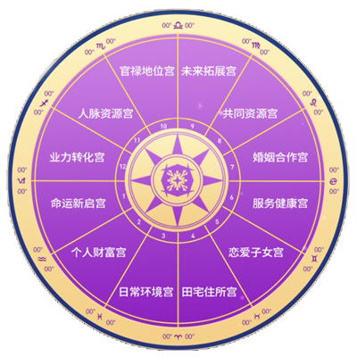

图1.2-1

**12宫对应星座及含义如下**

**第一宫-白羊**(吉性)：命宫，代表自我意志，身体生命

自己的个性、身体状况(体质)、天赋、外貌、举止、一般的健康、生命力、给人的第一印象。白羊代表自我。

**第二宫-金牛**(偏凶)：财富宫，代表物质，自我的价值观，个人资产

先天拥有的资源、温饱的食物，花钱的能力、价值观、感官（五官）、追求钱财的安全感，工资，薪水，生存的金钱。金牛喜欢钱，喜欢物质。

**第三宫-双子**(中性)：兄弟手足宫(思想宫)，代表手足亲戚，与周围环境的互动。

智商、学业、兄弟姐妹、左邻右舍、短程旅行、短篇写作能力、小聪明、早期学习环境、交通工具、语言能力（偏母语或者修辞能力）、高中之前学习状况。双子代表思想，沟通交流能力。

**第四宫-巨蟹**(吉性)：田宅宫(父母宫，更代表父亲)

原生家庭、父亲、不动产，从小基础的环境、遗传、房地产、祖荫、祖坟、晚年的生活，爸妈的情况或者你们家的(祖)财产状况，童年幸不幸福。

巨蟹代表家庭，顾家。

**第五宫-狮子**(偏吉)：子女宫，代表桃花恋爱，娱乐，对自我身份的认同

子女、恋情，生育、创造力、表现力、娱乐圈、爱情、艺术、宴会、表演、美食、餐饮舞台剧、休闲活动、礼物、投机、赌博、性（偏肉体层面），投资。狮子属于领导者。想要干嘛就干嘛，五宫又属于游玩宫，恋爱宫、子女宫。那狮子其实对这个繁殖上面也是比较霸道的那种。

**第六宫-处女**(凶性)：奴仆宫，服务宫，代表工作、健康与身体的联结

工作岗位，健康疾病、服务（付酬领薪）、同事、下属、肉身、工具、宠物、不自愿的被迫的劳动、技术、辛劳。处女座是个很务实的人，为他人服务，处女座的人就是天生就有一种为他人服务的特性。

**第七宫-天秤**(中性)：夫妻宫，合作

婚姻、未来结婚的正缘、合伙人、法务，股东、人与人的合作关系、公开的敌人、合约合同、斗争、竞争对手、诉讼（侧重于被告与原告）。天秤图标是两个称一对一，表公平，男女平等。

**第八宫-天蝎**(凶性)：疾厄宫 死亡恐惧，深度联结，集体资源，他人的资源

暗宫，别人的钱（你操盘的or你赚到的）、利润、债务、银行、金融、保险、税收、投资、利滚利、钱生钱、结婚对方带过来的钱、死亡、心理学、神秘、性（偏心理层面）、灾难、厄运、犯罪、偏财运、健康。天蝎表神秘，也代表性。

**第九宫-射手**(吉性)：迁移宫，代表信仰，旅行远行，三观理念高等教育学历

搬迁、长途旅行、研究、哲学、宗教、人道主义、社会福利、进修、高等教育、获得文凭或证书、大智慧、心智追求、考研、宇宙观、出版、传播、国外、不同文化背景的、外语、外国人。

射手代表高等教育，射手是追求精神层次方面最高等的那一种。

**第十宫-摩羯**(吉性)：官禄宫(事业宫) 代表事业名声名誉地位

地位、名声、荣誉、上级、知名度、权力、政策、自己当老板、行业、社会形象、野心、社会上展露的部分、领导、贵人。摩羯做事上面是属于工作狂，做事非常认真，相当认真。十宫是四宫对手宫，四宫又代表父亲，十宫又代表母亲。

**第十一宫-水瓶**(偏凶)：福德宫(朋友宫)

朋友、人际交往、人脉、圈层、人际资源、客源、社会观、志同道合、社团、俱乐部、读书会、号召力领导力，愿望、理想、梦想（那种和社会意识、拯救人类未来有关的梦想）、党派、别人的小孩。水瓶非常注重交朋友的人，喜欢去跟朋友去发表他的那种世界大同的交友精神。

**第十二宫-双鱼**(凶性)：玄秘宫 代表着灵性潜意识，各种阴暗面，隐藏

内心情绪、隐秘恋情、损失、梦境、小人、隐藏的敌人、幕后工作、人生的终点、慈善、业力、玄学、鬼神、灵体。十二宫双鱼，爱做白日梦的一个星座，神秘，属于暗宫。

### 1.3、各大行星代表含义

行星的符号由三种图形组成的：圆形【O】，新⽉【）】，和⼗字【+】，有以下释义：

①圆形【O】——这个好理解，在各种文化中，圆形经常会与天、无限、永恒，圆满，这类相关，代表 精神-灵。

②新月【）】——你没看错，就跟右括号长得一样。新月有点象器皿，象征的是接受和容纳。因为意识对自然的反应是可变的，就象月光一样来自太阳，而又改变着自己的外形，代表意识-魂。

③十字【+】或矩形——代表的就是物质。在西方的命理理论中，他们认为世界是由土，火，风，水这四样物质构成的。十字正好是四个方向，分别代表了这四样东西，而这四个正好又组成了整个物质世界，代表物质-体。

**太阳(吉星)**

****太阳的符号包括一个代表心灵和无限的圆形，以及一个创造之源的点。

含义：自我表现、自我人格、自我的核心意志，是你最想成为的人，被重视和关注；能量核心，生命力，与父亲男人的关系

**地球**

地球的符号是⼀个圆形，⾥⾯包含着⼀个⼗字形，意味着地球不只是⼀块⼟，⽽是灵性的物化。

**月亮(偏吉)**

****⽉亮的符号很直观，就是代表意识的新⽉。

含义：是你的潜意识，是内心深处的你，感受、关切、情感需求；情绪，内心需求，惯性模式，幸福感，与母亲，女人的关系，阴暗

**水星(中性)**

 ⽔星与⾦星符号相似，是你的思维方式和沟通方式，象征着与精神⼒量更紧密的关系，符号上⽅的新⽉形，同时⼜代表⽔星之神赫尔墨斯头盔上的⼩翅。

含义：意识，沟通思维，思考，理智；精神心智，花言巧语，通讯

**金星(吉星)**

****⾦星的符号中，圆形在⼗字形之上，代表精神超越物质与⾦星所强调的爱，和谐，灵感相吻合。金星也代表女性。

含义：爱情观和价值观，渴望被爱，愉锐感，审美观；爱与美，建立关系的能力，喜好，欲望，喜乐，享受，耽溺

**火星(凶星)**

****正如⾦星，象征着朝向精神层⾯的上升，⽽⽕星，则象征着下降到物质层⽕星的符号与⾦星相反，⼗字形在圆形之上，代表物质超越精神，正如⾦星，象征着朝向精神层⾯的上升，⽽⽕星，则象征着下降到物质层⾯。火星也代表男性。是你的执行力与行动力。

含义：冲突感，竞争，矛盾，勇气，执行力；攻击性，脾气，行动力，粗俗

**木星(吉星)**

 对于⽊星，新⽉形在⼗字形之上，也就是说意识在物质之上，暗⽰⼀种乐观，积极的⼈⽣态度，对物质现实的超脱。是你最容易获得运气的地方。

含义：乐观，膨胀，信仰，扩张，积极；机遇，成长，幸运，膨胀，自负，自信，上头

**土星(凶星)**，延迟，时间积累

 暗示一种悲观压抑的人生态度，被物质现实所左右，这个新月形带一个把手，是镰刀的形状，代表收割，很多关于土星之神克罗纳斯的绘画中都有这把镰刀。

含义：压力，压抑，挫折，努力，忍受，限制；痛苦，磨难，自律，专业

**天王(吉星)**

****天王星的符号的构成单元与水星相似，这暗示着两个星星的含义有许多相似之处。但天王星则更高一个层次，天王星是水星的代表升华形式，但是在天王星的符号里包含两个新月形，意味着意识被物质所分开，代表着改变。

含义：想摆脱，突破，变动，变革中；非主流，非传统，新秩序，引领时代，无常变故，分离，隔断

**海王(凶星)**

****海王星的符号包含一个大的新月形和一个十字形，代表敏感和灵感。同时意识被物质切入，代表对于现实情况的牺牲，这个符号也可看作是希腊神话中海王星的海神波塞冬的三叉戟。

含义：迷失，混乱，麻醉，天马行空；欺骗，蒙蔽，麻醉，模糊的边界，自我的消融，灵性的智慧

**冥王(凶星)**

 冥王星的传统符号中的小圆，一半在新月形之内，一半在外面，这象征着死亡与重生，以及物质的变化。

含义：结束，害怕，恐惧，危机感；痛苦的转变，伤痛，难以疗愈，反复的，涅槃，重生，极度的恐惧和欲望，阴暗，潜规则

**上升 **

含义：是你的人格面具，是第一印象的你。

### 1.4、12星座特点

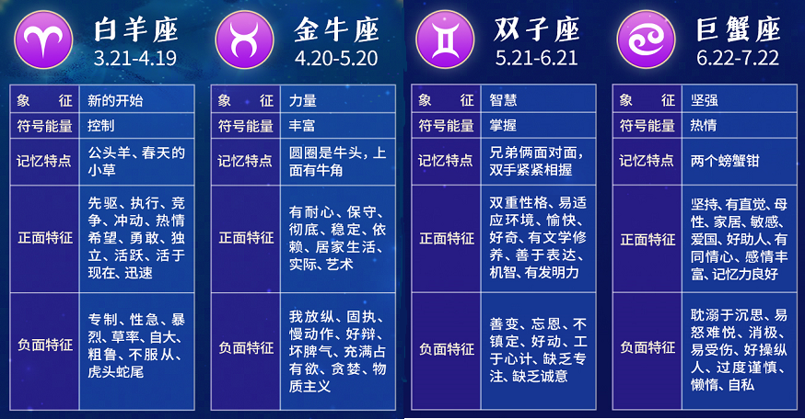

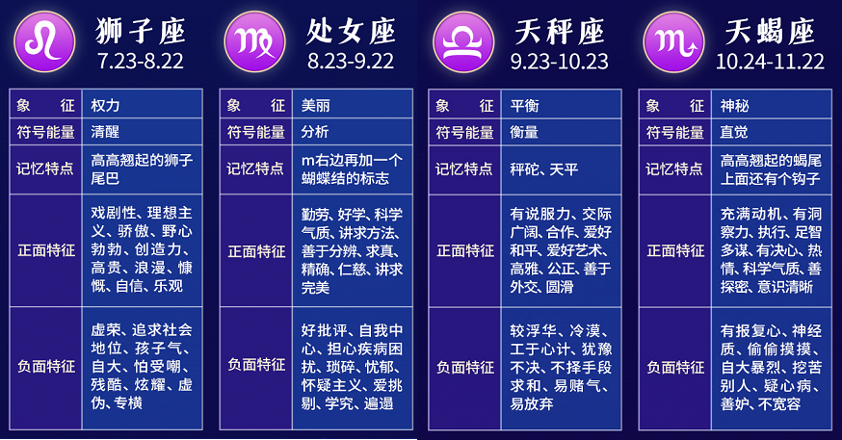

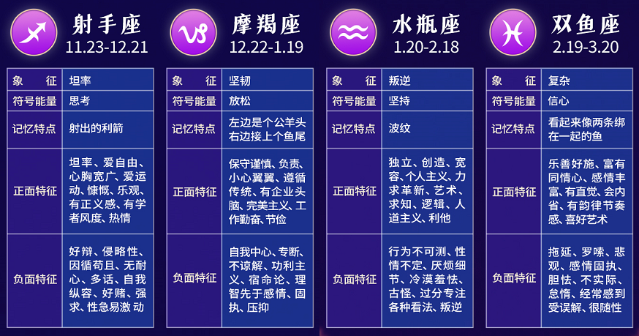

### 1.5、12星座守护星

守护星是指出生星图中，与上升点所在星座有守护关系的星体。例如：水星逆行，水星是双子和处女的守护星，那么，这两个星座的人，在水逆期间会非常不顺利，每年有4次水逆。

水星逆行并非水星的实际运行方向反向，而是由于水星运行轨道与地球自转带来的黄道角度差而带来的视觉上的轨迹改变。从占星学上来看，水逆现象会影响记忆、沟通、交通、通讯等，会让相关事宜的进行变得缓慢，甚至在过程中察觉到一些阻碍的原因，让人感到情绪低落。因此慢慢的演变成如今当大家遇事不顺、比较倒霉的时候就会调侃的自嘲自己是不是水逆了，但是月亮和太阳，永远不会逆行。

星体的运转速度，由快到慢顺序：月亮＞水星＞金星＞太阳＞木星＞土星

三王星，结合西方现代占星和古典占星里面，天蝎的原始守护星是冥王星，水瓶的原始守护星是天王星，双鱼的原始守护星是海王星。这三个星座的宝宝们有2个守护星哦。不过现在学的是现代占星，所以三王星的力量就被削落了，就不需要算进去了，各星座守护星如下：

|  |  |
| --- | --- |
| **星体** | **星座** |
| 太阳 | 狮子座(阳性星座，不会水逆) |
| 月亮 | 巨蟹座(阴性星座，不会水逆) |
| 水星 | 双子、处女 |
| 金星 | 金牛、天秤 |
| 火星 | 白羊、天蝎 |
| 木星 | 双鱼、射手 |
| 土星 | 摩羯、水瓶 |

### 1.6、元素星座

在占星学上，世界由风，火，水，土四元素组成，万物形成循环，如下图所示：

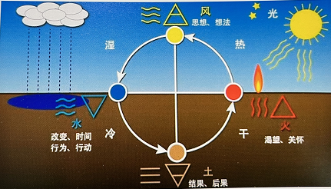

中国很多建筑很有哲学思想，各个元素都不缺少，中国的风水理论有同样的思想。例如：在中国风水里，好的住宅一般依山傍水，房子后面是大山意喻背后有靠山(土)，房前是池子或者小河(水，五行之说有金生水，经济学中有金融是经济的血液，所以水有财富的隐含意义)，房屋之上避雷针等属火，山顶和天空属风，所以好的风水房子一般不会太高，或者不会住高层，如下一建筑宝塔所示：

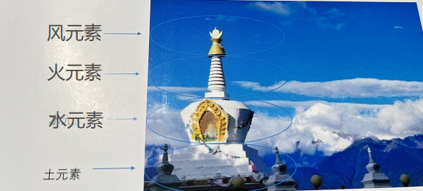

人由太阳，月亮，上升等星座组成，每个人由于星盘不同，所以身体组成的元素也不同，(10星体+12星座+12宫位)，下图所示：

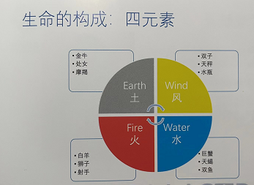

各星座划分元素如下：

土元素：金牛，处女，摩羯

风元素：双子，天秤，水瓶

火元素：白羊，狮子，射手

水元素：巨蟹，天蝎，双鱼

每个人身体元素偏向不同，性格特征也会表现出相应的特征，个人身体元素统计方法如下，例如伊丽莎白泰勒所示：

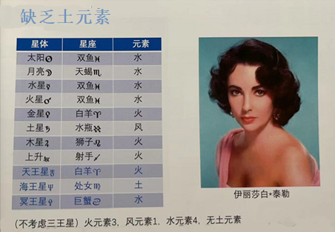

伊丽莎白泰勒缺乏土元素构成，缺乏这元素就会表现如下列表对应的特征。

|  |  |
| --- | --- |
| A土元素：注重稳定的安全感，追求感官的感受，执着于物质层面 | |
| 土元素积极的自然能量 | 土元素负面or误用能量 |
| 1.筹备资源 | 1.小气，不愿意分享 |
| 2.坚实的支持 | 2.想要控制他人 |
| 3.深度理解 | 3.缺乏真切的同情心 |
| 4.把控时间，步步为营 | 4.暗箱操作or城府 |
| 5.了解潜能和机会 | 5.极端保守 |
| 6.专注，精微 | 6.粗糙和低微 |

土元素如果过度的话，在任何一个新盘中，太多的土元素都会引起太多的怀疑，惯性和物质主义，就是说这个人疑心很重，相当的物质，比较追崇物质，注重物质生活条件。太多的土元素，就会变得固执听不进去，无法去展现他的潜在创造力，太多的土元素意味着会出现极端保守，缺乏想象力，或者说也会缺少自由流动的能量，会阻碍他的个人发展(或者说自我表达，创造力)，这是土元素过渡的表现。

土元素缺乏的人，会出现有点不切实际特征，或者说无法去落实眼前的现实考虑，这种其实就很像风元素的人(水瓶，双子，天秤)，特别是双子，很多双子都几乎没有土元素，就会让人觉得: 这个人看起来很像海王，其实他就是在这个新盘里面缺少了土元素。缺少土元素的话，它还会出现那种找不到自己的定位，没有足够的定力去支撑自己，展现自己，或者说创造力属于泡沫型的，缺乏行动力，很难把创意或者想法落地。还有就是很容易会对肉体需求的这种感官上的低落，就比如说经常会忘记吃饭，经常会忘记运动，或者经常会忘记休息等。缺乏土元素的人需要有意识的去培养生活，需要带着这种知觉，去接受物质世界的局限。

|  |  |
| --- | --- |
| B水元素：情感连接，富有同情心，具有本能的直觉性以及疗愈净化能量 | |
| 水元素积极的自然面向 | 水元素负面or误用能量 |
| 1.同情心和理解力 | 1.总是牺牲自己or消融自己 |
| 2.玲珑，伶俐 | 2.分不清现实和幻觉 |
| 3.敏感的和容易受影响的 | 3.无界限，多疑和夸张的情感表达 |
| 4.艺术的和审美的 | 4.放纵在声色犬马中 |
| 5.想要帮助他人 | 5.想要控制他人，盗取别人怜悯 |
|  |  |

水元素有三个星座：双鱼，巨蟹，天蝎。他们都是属于那种很富有同情心的，温柔的，让人需要的情绪价值，这就是水元素。性格特征表现出特别的敏感，特别的感性。如果一个人缺乏水元素，那他很容易会在心理上面，情绪上面和心理健康方面会出现问题。很难有同情心，或者说慈悲心，很难理解别人的感受，就如人家站在你面前哭，你会觉得他很烦，这就是这属于水元素缺乏的表现，很难意识到自己的感觉和情绪需求。

水元素缺乏的人其次就是对直觉不信赖，像女人的第六感一般都很准，但她会觉得自己是属于唯物主义的，不是唯心主义的，所以他会容易去拒绝别人，或者说无法去与别人连接的。这一类水元素缺乏的人内心会很容易陷入到孤独、恐惧和痛苦的情绪，没有办法去排解出来，也就是说水元素也代表排毒排解。水元素缺乏的人在生理上面会很容易出现排毒功能不太好，导致毒素的积累会以不同的症状体现出来。

水元素过度(比如说你身体里面十个星体里面有七八个都是水元素，那就属于水元素过度)会造成情感的灵敏度很深，过于敏感。谈感情的时候，很容易会受到伤害，还有就是情绪上比较容易激动，容易出现时好时坏的行动力，也会深陷到情感漩涡之中，会表现出性格不稳定这种特征。

|  |  |
| --- | --- |
| C火元素：灵魂的驱动力，对生命的渴望，最原始的生命能量 | |
| 火元素积极的自然面向 | 火元素负面or误用能量 |
| 1.勇气和坚决的自我主张 | 1.鲁莽和自我强加 |
| 2.理想主义者 | 2.狂热的，盲从 |
| 3.热心肠 | 3.不自觉地强烈的自我意识 |
| 4.刺激性的，创造性的表达 | 4.可能会损害他人or环境 |
| 5.积极的生活动力 | 5.荒淫无度 |
| 6.热情，猛烈 | 6.放任自我，不能听从别人意见 |

火元素星座有白羊，狮子，射手。火元素过度的话，很容易表现出暴力狂，非常冲动，然后缺乏方向，比较鲁莽，性格比较的暴躁，所以说太多的火元素呢其实是等于是消耗自我，自己发完火后会发现对事物没有任何实际的结果。

火元素过度的人还会有一个过度自我表达的倾向，就是不太会去考虑他人的感受和想法，表现的比较强势，比较自私，他说他的，别人说的话他都听不进去。

火元素缺乏的话，那男的就是个娘娘腔，很容易表现出娘炮那种特征，属于那种缺乏旺盛的精力，同时包括消化系统也比较弱，还不够乐观，意志上面也比较消沉，害怕挑战，或者说会去逃避一些激烈的运动。

|  |  |
| --- | --- |
| D风元素：追求理想思维，善于沟通，和理解抽象概念 | |
| 火元素积极的自然面向 | 火元素负面or误用能量 |
| 1.合作，群居 | 1.肤浅，多话 |
| 2.有创造力 | 2.模仿和重复 |
| 3.聪明，快速，惊醒 | 3.极度活跃，过于紧张 |
| 4.客观，人类思维 | 4.冷漠，没有人情味 |
| 5.充满平衡的观点 | 5.不够脚踏实地 |

风元素有水瓶，双子，天秤。风元素过度的人呢表现出想的东西比较多，如果没有土的稳定和水的情绪，会容易变成一个思想的漩涡，缺乏行动力，在一个新盘中，如果有太多的风元素会导致这个人说的话没有深度，空洞不切实际，准确的说是缺乏落实的行动力，其实风元素三个星座里面，纯双子座是好多处于风元素太过度，很容易是一个没有内涵的人。

那如果缺乏风元素的人，他可能会属于太投入于行动，或者说顾及感受上面的，以及物质上的考虑。他不会去通过大脑去思索，了解这些事物背后的意义是什么，或者是很容易缺乏对自己以及人生的洞察，无法从客观的角度去反省自己，比如说摩羯，摩羯座的人就很固执，非常固执，他认为自己对的就是对的，他不会去考虑为什么，为什么别人要说他不好。

风元素缺乏的人也会常常很难从自己的行动中抽离，并且发现被摄入的事物所捆绑，神经系统也非常的脆弱，无法快速的去适应新观点，甚至会有一些身心方面的问题。缺乏风元素的女生容易是恋爱脑，她很难会去从自己这个失败的恋爱中抽离。风元素缺乏的人，他会对自己无法消化的概念啊，或者说对某些事情某些人产生生理上的这种激烈反应，甚至会出现身体上的不适应。

### 1.7、开创星座，固定星座，变动星座

**a开创星座：四个季节的开始，白羊是属于春天来了，大地苏醒了，季节开始了，春天的时候开始啦。开创星座的人是属于目标感非常的强，他的一生中必须要有个目标，会朝着这个方向走，所以他叫开创星座，包括白羊座，天秤座，巨蟹座，摩羯座。**

白羊其实是通过自己的意愿来展示自己的开创性和激情，就会在自己亲身经历中去展现自己，所以白羊的开创地方基本上都在工作中，或者说会去拟定新的冒险中进行自我表达，

巨蟹为什么属于开创性星座，其实巨蟹座是属于情感导向型的，他在家中是很有主意的，那他开创的能量是体现在家里的，家里拿什么主意要干什么，巨蟹都是属于一手包办的，所以他属于那种寻求激发所有的活动，满足其不断的变化的这种情绪和情感需求。

天秤座为什么属于开创星座？天秤座在秋天收割的季节的时候，所以天秤座作为一个风向善于交际的星座，属于激发在不同个体之间的社会交往，会根据不同的目的将别人结合在一起，天秤的开创在于沟通型的，利用沟通，让人调整到自己的目标。

摩羯座是作为一个土象星座，非常注重实用的星座，非常自信的，甚至是属于一意孤行的，根据物质产出和实际结果来行驶的，那么由于这个原因的，摩羯座的人他会去试图提前规划自己的行动，不会出现那种很冲动的去做事情，摩羯座的开创原因是属于现实主义型的，制定目标之后要一步一步地计划落实，用实际行动来表达。

**b固定星座是属于季节开始后万物开始扎根于地，深化自己让自己成长培育自己，包括狮子座，水瓶座，天蝎座，金牛座。**

金牛座绝对是作为固定的土象星座，他需要物质方面的安全感，对物质财富是有特别的执着，所以金牛座是固定星座中现实主义的，喜欢扎根于物质世界，享受感官的愉快，只关注自己目前的状况，包括会慢慢的去朝着心中的目标，兴趣去慢慢的走到那一步，不像白羊很有冲劲，定好目标，恨不得立刻实现自己。

狮子座属于精神能量型的，很喜欢去把自己喜欢的精神持久发射出来，狮子是百兽之王嘛，所以希望大家都能听他的话，作为一个领导者。狮子的固定思维就是在于自我表达方式，它有一个非常强大的力量，会渴望把所有的活动都集中在他的权威上。

天蝎座作为水象中的固定星座，属于寻求对人类跟想法的感觉永久化，所以为什么人家都说天蝎座控制欲望很强，想要把这个控制欲望产生永久化，试图在其他方面控制同样的事情。天蝎座的属于情感主导型的，就在情感当中也是很固定的。有一种非常强烈的占有欲，很多人被天蝎座爱，他就会爱的很深情，但是呢天蝎也是属于很神秘的那一种，他会藏的很深，不太会容易去透露自己的想法，但是种种表现给人感觉就是在控制。

水瓶座是风元素，表沟通思想，沟通型的，在思想或者沟通上，水瓶座是非常坚持自我看法的，所以很多人为什么说水瓶座好奇怪哦，想不通，他很感觉像反人类的那一种，其实他就是在思想沟通上，水瓶是非常坚持自己的看法的，即使是全世界人反对啊，他也会只站在自己的立场。

**c变动星座，像属于四季交叉季节的时候。双子座月份正是由春天步入夏天的那一会儿，夏天就是中间这个地方，处女座是从夏天步入秋天的那一段时间，射手座就是秋天步入冬天，双鱼座是冬天步入春天，这叫变动星座，就是一个月里面会有两个季节，包括变动星座：**

**射手座，双子座，双鱼座，处女座。**

双子座的变动在思想和观念上，因为风元素就是讲的思想沟通。他们思想上会随着事物的变化一瞬间改变观念而做出决定，也非常会随机应变。双子也很喜欢去收集一些信息，博学而懂得应付一些突如其来的所有事情。双子总是试图将其身体环境，跟那些真正投入到他的活跃思维中的想法。

处女座是夏天进入秋天，就是一个收割季节的时候，处女是属于务实的，但是处女座其实也可以说是属于土象星座的风元素，因为他是唯一一个土象星座里的变动星座。土象星座代表安全，代表稳定，处女座属于务实变动性的，顾名思义：不是思想的变动，也不是感情方面的变动，而是为了眼前的完美去变动的，精挑细话，他就不断的去变着手法去完成它，具有分析能力和逻辑能力，很多处女座的人手很巧，会做很多东西。

射手座跟双子也很像，射手是属于追求生活中的冒险，就是说，他会去提供这些机会去表达自己感官层面上的欲望，会去寻找满足他这种智力的哲学或者宗教领域事物，向十二星盘里面啊，十二个宫位里面，射手是站在九宫的，第九宫就代表高等教育和知识，所以射手一生中就是追求生活中的冒险，属于能量变动性的，就是体验于精神的变动，有很强的冲劲，也有很多射手人很喜欢去冒险啊，滑雪啊，蹦极呀，跳伞啊，这种冒险活动会比较多，往往会在这个自己的思想和感悟中去变动，活的比较深度，然后对事情呢，往往会有精神上的看法。

双鱼座是属于水象星座，但是他属于水象星座里面最变幻莫测的星座，他会去不断的尝试去适应它，或者说以及他对别人的情绪感觉，或者一些突发奇想。双鱼座的人很爱做白日梦，就喜欢活在自己的世界里，属于感性变动性的，就是心很大，想象力非常强，也是属于那种圣母级别的，圣母心很强，同情心很泛滥。所以很多双鱼他们的心大到可以装下无数人的观点，也可以不停的去同情他人，他会认为事实上没有对错，只是观点不同而产生事情罢了。所以双鱼座在这个感性中变动非常的大，就把它放在了变动星座里面。

## 第二章 看懂本命盘

### 2.1、了解个人性格基本信息

每当我们谈论星座的时候，大多数人只看表面的太阳星座，而忽视了其它的信息，很容易以偏概全，这也是由于对这方面不了解，缺乏基本知识造成的，太阳星座是个人的外在表现，30岁之前占据性格特征的比重比较大，也比较容易识别，也因此很容易给人第一印象与相处之后所了解的有比较大的差异，也经常让人自我否定不像太阳星座对应描述的特征。

一个人性格特征包括：太阳星座，月亮星座，上升星座以及在其它各方面对应星座特征，其中太阳星座，月亮星座以及上升星座各占据个人性格特征的30%左右。

太阳星座：平日里接触最多，性格最稳定的部分，是个人的外在表现。

月亮星座：情绪反应，内心真实世界。

上升星座：人格面具(个人成熟之后的人格面具，一般30岁之后的性格特征表现的更明显)。

上升星座，月亮星座关联(太阳星座可视为覆盖其上)如图2.1-1所示：

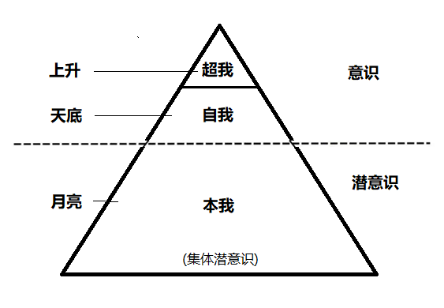

图2.1-1

**为简单方便的定位自己最像的星座，以下有一种简单的方法**：

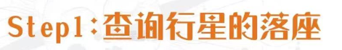

**打开星盘查询软件(如宫星网/测测/爱星盘等)，输入出生时间，查看行星信息，如下图所示，我们只需要记下10大行星和上升分别落入的星座即可。请忽略度数和宫位~**

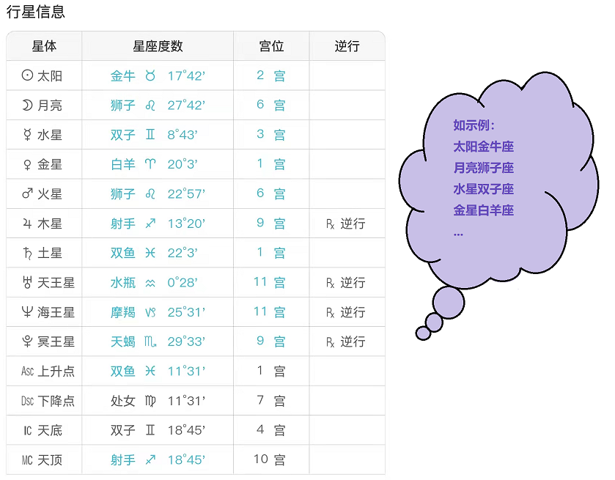

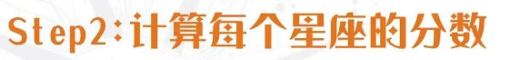

将落入同一星座的行星，按照表格的得分相加，计算出每个星座的最终分数。

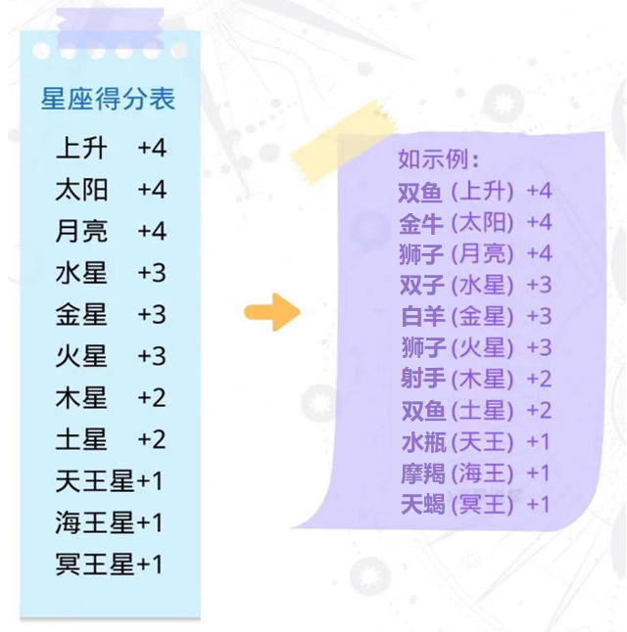

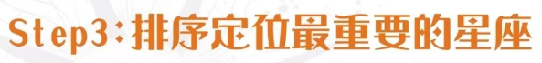

**将每个星座的分数从高到低排序，最高分者则为特质最明显的星座，也可能出现两个分数一样的情况。如示例，盘主最突出的星座特征是狮子座，其次是双鱼座。**

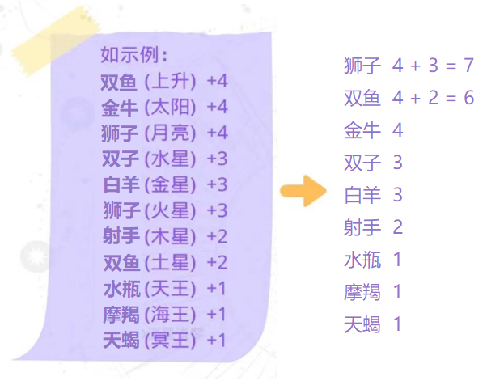

当排行第一的星座得分大于等于10分，其它星座得分比较小的时候，这个人表现的第一星座特征很明显，当第一星座分值越大的时候，表现的对应星座特征越明显，特别是在上升，太阳以及星座在同一个星座的时候，那表现出来的性格特征相当明显。

### 2.2、 看懂星盘图

如下图2.2-1所示，最外圈一层是12星座，里面一圈有星星状的为星宿层(一些APP上没有显示)；在往里一圈的12宫位，从1到12按顺序排列并把圆圈内分成12块扇形；最里边 的一层是星体层，包括九大行星和恒星太阳以及其它小行星(可以切换是否是否显示在星盘上)。

各行星在星盘上形成角度相位，通过各颜色线相连，如图中红线表示相刑，紫线表示相冲，草绿线表示相拱，蓝线六合，二个星体合在一块或者小角度偏离为合；

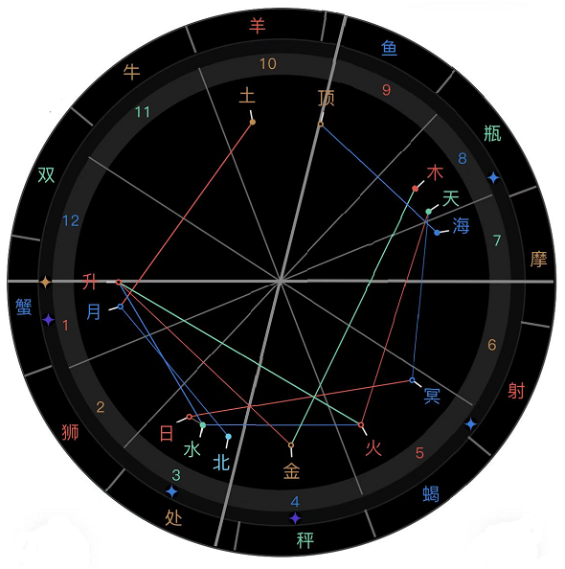

图2.2-1

在每个星盘上还有上升下降和天顶天底，每个星盘的天顶天底与上升下降的夹角不一样，如图2.2-1的粗灰色线，以级图2.2-2所示。

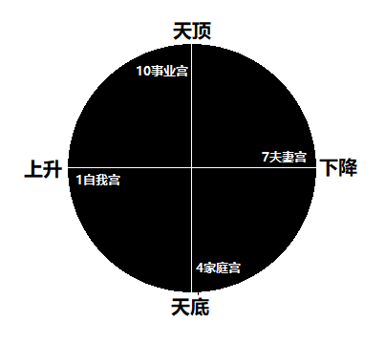

图2.2-2

**天顶：**天顶其实就是第十宫的宫头，它位于星盘的顶端。第十宫就是事业宫，它代表职业、名声、社会地位、野心以及社交活动等等，是一个人比重追求(如财富，地位，幸福等等)，还代表着你的成就和影响力。

**天底：**天底意味着家庭，这只是一方面，更准确地应该是人的幸福感觉。其实天底也就是月亮能量最强的地方，更多体现的是人的感受。所以天底如果被土冥刑克多半生活不幸福，而被海王星刑合也多少有聚少离多的的现象。而如果被木星影响，多半家里对其不错，甚至溺爱。所以有时候看盘别太在意钱的问题，大家赚钱是为了生活好，但生活好并不一定是有钱，这个时候注意天底和四宫就很重要了。

**上升：**上升星座决定了自己给别人留下的第一印象是什么，在人际交往当中是非常重要的。它是每个人的入世之门，也是一个人今生最好的人格面具。在星盘当中，上升星座虽然不是某一个星座，但是它所具备的影响力还是很大的。上升星座决定了星盘第一宫（命宫）的基调，还决定了命主星（上升星座的守护星），它是塑造和定义一个人的态度、第一印象、外表和风度的主要因素。

**下降：**下降星座和上升星座之间是相差180°的关系，是上升星座所对着的那个星座，也就是对宫。下降星座与上升星座所代表的“自我“相反，在占星学里，下降星座和上升星座是同样的重要，下降星座代表的含义是“与你最亲密的人”，换句话说就是适合你的爱情和婚姻的伴侣类型。

在测测星盘上，没有显示具体的星星偏角度，所以一些只看图容易看错，点击星盘右下角详情列表可以显示出准确的行星信息，或者需要在星盘上点击行星显示行星详情，逆行表示有反向影响。如下表详情所示：

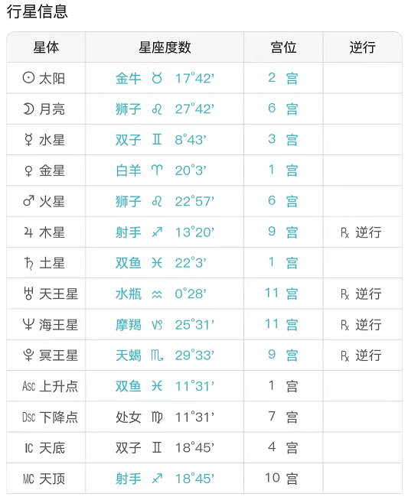

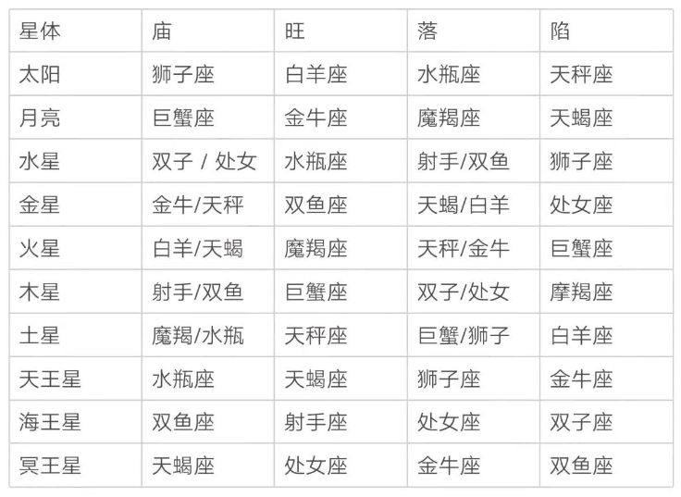

上升星座：不经意的气质金星星座：刻意的营造感

“为什么30以后并没有上升的特点”

“为什么0之后并没有上升的特点”呢，这是因为有的人会刻意像自己的上升星座靠拢，而有的人因为不喜欢上升星座带来的感觉而回避之，所以就会出现一群人觉得自己越来越像自己的上升星座，而有的人则觉得完全不是。但只要在社交状态里，上升流露出来的感觉就一直在。

上升星座与金星星座都主管外在，但有差异。

上升流露的外在不可控，并难以隐藏。如果一个人的上升是摩周天蝎，那他就容易自然而然的面部表情很少或者比较严肃话也不多，这是一种不可控的气质流露，而且其本人也不一定知道自己面色凝重。但只要开口讲话，上升的特性就容易消失，因为讲话模式和金星、水星、月亮都有关系。

金星则是可控的，金星是自己主观想要营造出来的感觉，比如金星天蝎的人在化妆选择上会比较浓重，金星双子的人则会更轻盈，因为前者的主观想法就是生人勿近，而后者则更希望营造出无压力感从而结交朋友，金星双鱼的人则很喜欢带着无辜的感觉生活。

2.2．看懂自己的身体密码

健康是人的需求之根，拥有健康的身体是革命的本钱。

2.3．了解自己真实的爱情观

1如果一个人金星特别好，5宫特别差，那就是爱情观很正，会恋爱，但是就是没桃花，或者注意他的人都质量不那么好。

2第五宫宫头落在了金牛座、双鱼座巨蟹座、天秤座是比较加分的，往往比较招异性喜欢，桃花比较稳定，恋爱运相对不错。

3第五宫宫头落在水瓶座，处女座，摩羯座相对桃花较少，由这三个星座的特质决定的。处女座的挑剔、摩羯座的谨慎，水瓶座的飘忽不定。

4比较扣分的是土星或冥王落在第五宫，要么孤寡得要死，要么恋爱虐得要死

2.4．了解自己的事业观

2.5．预知自己运势

一生的运势如何，短期的运势如何

2.6．趋利避害注意刑冲合

## 第三章 渣男渣女盘

## 第四章 个人桃花姻缘

## 第五章 事业运势

## 第六章 财富运势

## 第七章 学业

## 第八章 健康

第九章 其它